Sistema binario

Bastian Gonzalez y Gonzalo Martínez
5/05/25
2ª MINERIA
ANDREA GOMEZ

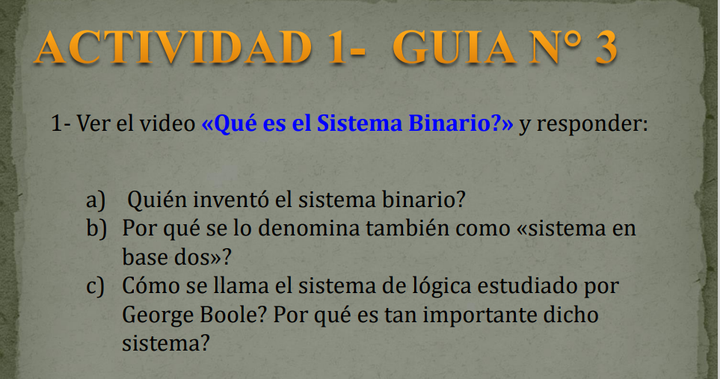
A-El sistema binario, tal como lo conocemos hoy, fue formalizado por el matemático alemán Gottfried Wilhelm Leibniz en el año 1703.
B-La base de un sistema numérico indica cuántos símbolos distintos usa para formar los números y el valor de posición de cada cifra. En el caso del sistema binario:
Es de base 2 porque solo tiene 2 dígitos posibles: 0 y 1.

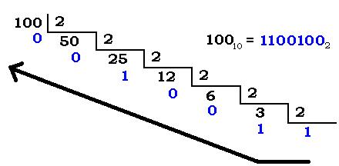
C-El sistema lógico desarrollado por George Boole se llama álgebra booleana (o lógica booleana).
¿Qué es el álgebra booleana?
Es una forma de matemática lógica que trabaja con valores binarios, típicamente representados como:1 (verdadero)0 (falso)

El álgebra booleana es fundamental en muchas áreas de la computación y la lógica. Aquí hay algunas razones por las que es tan importante:

: El álgebra booleana es la base de los circuitos digitales, que son el corazón de los dispositivos electrónicos actuales. Todos los dispositivos, desde computadoras hasta teléfonos móviles, utilizan este sistema para procesar información.

: En sistemas automáticos y de control, el álgebra booleana ayuda a diseñar y simplificar circuitos que pueden tomar decisiones basadas en ciertas condiciones
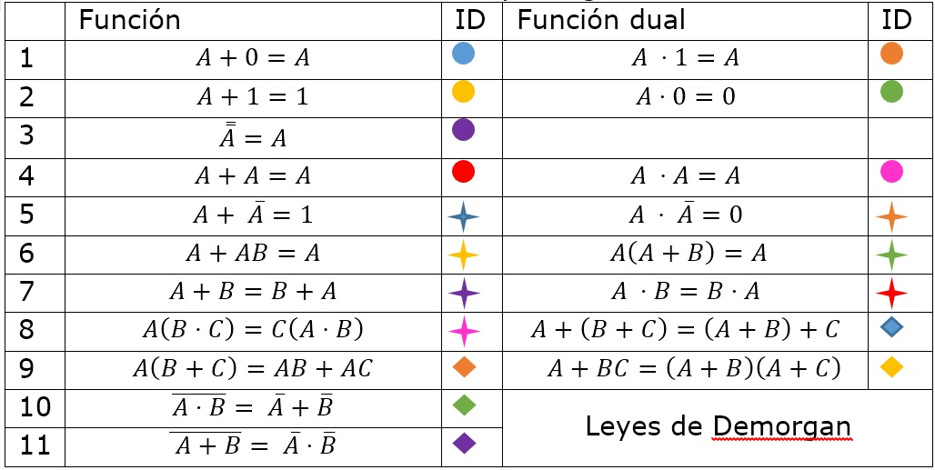

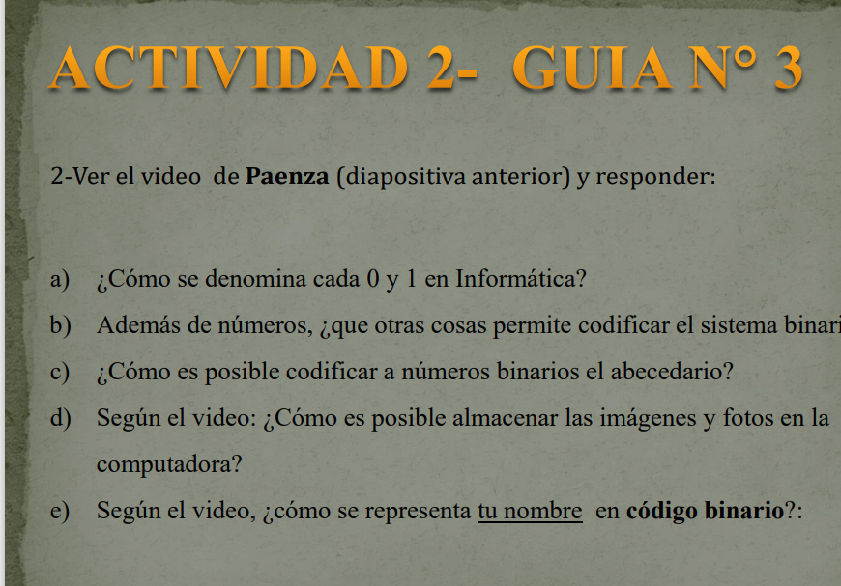
A_ En el sistema binario (base 2):
0 y 1 son los únicos dígitos posibles.
Se usan para representar cualquier tipo de dato en los computadores (texto, imágenes, números, etc.).
Cada dígito se llama bit (abreviación de binary digit).
En lógica booleana (álgebra de Boole):
0 representa falso (false).
1 representa verdadero (true).
En electrónica digital:
0 suele indicar ausencia de voltaje (por ejemplo, 0V).
1 indica presencia de voltaje (por ejemplo, 5V o 3.3V, dependiendo del sistema).
El sistema binario puede codificar cualquier tipo de información, no solo números. Aunque está compuesto solo por 0 y 1, esos bits se pueden organizar y reinterpretar de muchas formas. A continuación, te explico qué tipos de datos se pueden codificar en binario:
Texto / Letras / Símbolos
Cada letra o símbolo se representa con un conjunto de bits.
Ejemplo: usando el código ASCII:
'A' = 01000001
'B' = 01000010
'a' = 01100001
Existen otros códigos como Unicode que permiten representar miles de símbolos y emojis.
Cómo se codifican letras en binario?
Las letras del abecedario (y otros símbolos) se convierten en números usando tablas de codificación, y luego esos números se representan en binario.

La más común: ASCII (American Standard Code for Information Interchange)
Es una tabla que asigna un número (entre 0 y 127) a cada carácter.

Luego ese número se convierte en binario de 7 bits o 8 bits (1 byte).

📘 Ejemplo de letras en ASCII y binario:
Letra Código ASCII Binario (8 bits)
A 65 01000001
B 66 01000010
C 67 01000011
a 97 01100001
b 98 01100010
z 122 01111010

Nota: Las mayúsculas y minúsculas tienen códigos distintos.

¿Cómo convertir una letra a binario?
Buscas el código ASCII de la letra.

Conviertes ese número a binario.

Ejemplo: convertir la letra "H" a binario
"H" → ASCII: 72

72 en binario = 01001000

¿Y los textos?
Una palabra como "Hola" se representa así en binario:

Letra ASCII Binario
H 72 01001000
o 111 01101111
l 108 01101100
a 97 01100001
"Hola" → 01001000 01101111 01101100 01100001
Resumen:
Cada letra del abecedario se asocia a un número (por ejemplo, por ASCII).
Ese número se representa en binario.
Así, las computadoras pueden almacenar y procesar texto usando solo 0s y 1s

2. Imágenes
Una imagen está compuesta por píxeles, y cada píxel tiene colores.
Los colores se codifican en binario (por ejemplo, RGB usa 8 bits por color → 24 bits por píxel).
Ejemplo: un píxel rojo puro = 11111111 00000000 00000000 (255, 0, 0)
3. Audio / Sonido
El sonido analógico se convierte en valores digitales mediante muestreo.
Cada muestra de audio es un número binario que representa la amplitud de la onda sonora en un instante.
Formatos como MP3, WAV, etc., usan binario para codificar audio.
4. Video
Un video es una secuencia de imágenes (fotogramas) más sonido.
Cada componente (imagen y audio) se codifica en binario.
Se usa compresión (como MP4, AVI) para reducir el tamaño.
5. Datos complejos y estructuras
Binario también representa:
Programas
Archivos (Word, PDF, Excel)
Juegos
Páginas web
Todo archivo en un ordenador, sin excepción, es binario internamente.
6. Instrucciones / Programas
Los procesadores entienden instrucciones en binario (lenguaje máquina).
Ejemplo: 10110000 01100001 puede significar "mueve el valor 97 al registro AL" (en lenguaje máquina x86).
Conclusión:
El sistema binario no solo codifica números, sino todo tipo de información digital. Lo importante no son solo los bits, sino cómo se interpretan (texto, sonido, imagen, instrucciones, etc.).
¿Cómo se almacenan imágenes en una computadora según Paenza?
Las imágenes también son números
Paenza suele insistir en que, en realidad, todo en una computadora son números, y eso incluye imágenes, sonidos y videos. Una imagen digital no es más que una matriz de números que representan colores.

Pixeles y colores
Una imagen está compuesta por millones de pixeles (pequeños puntos). Cada píxel tiene un color, y cada color se puede representar con números. Por ejemplo:

En el modelo RGB (Rojo, Verde, Azul), cada color se forma combinando tres números entre 0 y 255.

Así, un píxel puede estar representado por un trío como (255, 0, 0), que sería rojo puro.

Codificación binaria
Como toda la información que maneja la computadora está en binario (ceros y unos), esos números que representan colores se transforman en una cadena de bits.

Por ejemplo, el número 255 se convierte en 11111111 en binario.

Formato y compresión
Las imágenes se guardan en distintos formatos (JPEG, PNG, BMP, etc.), que organizan esos datos de manera eficiente. Algunos formatos como JPEG comprimen los datos, para que ocupen menos espacio, aunque se pierda un poco de calidad.

El papel de las matemáticas
Paenza suele destacar que detrás de todo esto hay matemáticas discretas, álgebra lineal, y teoría de la información. Todo ese conocimiento permite que podamos sacar una foto con un celular y verla en una pantalla en milésimas de segundo.
Ejemplo estilo Paenza (parafraseado):
Pasos para convertir "Bastián" a binario:
Tomamos cada letra del nombre.

Buscamos su valor ASCII (puedes pensarlo como el número que representa a esa letra en el sistema informático).

Convertimos ese número a binario (base 2).
Letra por letra:
Letra ASCII Binario
B 66 01000010
a 97 01100001
s 115 01110011
t 116 01110100
i 105 01101001
á 225 11100001*
n 110 01101110
Nota: La letra "á" no está en el ASCII estándar de 7 bits, pero en ASCII extendido (o codificaciones como UTF-8 o ISO 8859-1), "á" puede corresponder al valor decimal 225, que en binario es 11100001. En UTF-8 se representa con más de un byte.

Resultado final:
El nombre "Bastián" en binario (usando ASCII extendido para "á") sería:
01000010 01100001 01110011 01110100 01101001 11100001 01101110
"Gonzalo" al sistema binario, letra por letra, usando el código ASCII estándar (7 u 8 bits por carácter).
Paso a paso:
Letra ASCII (Decimal) Binario (8 bits)
G 71 01000111
o 111 01101111
n 110 01101110
z 122 01111010
a 97 01100001
l 108 01101100
o 111 01101111

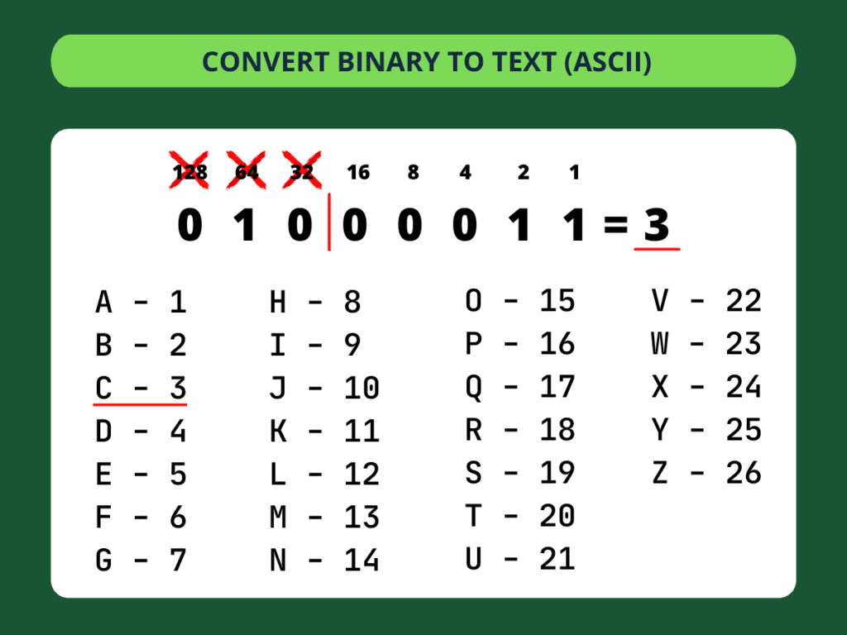

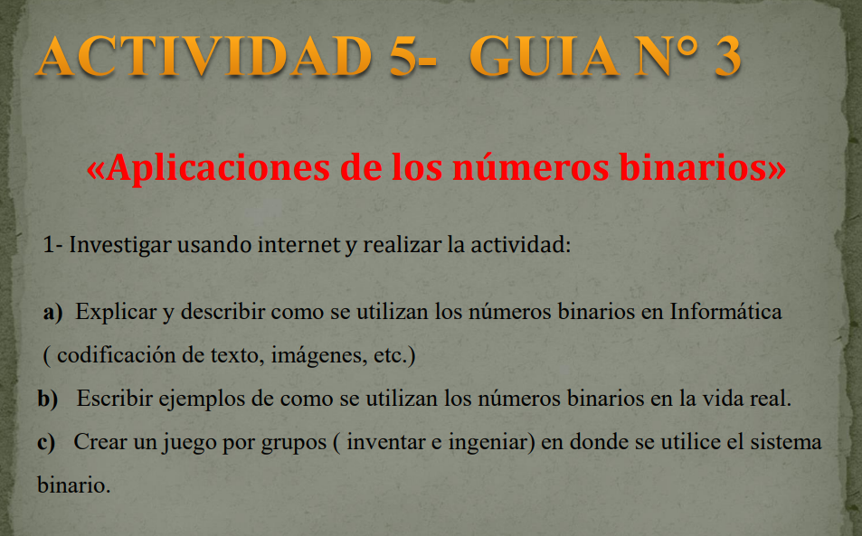
2 → 10
3 → 11
10 + 11 = 101 (que es 5 en decimal)
3. Memoria y almacenamiento En informática, los números del sistema binario son fundamentales porque todos los dispositivos electrónicos funcionan internamente con dos estados físicos: encendido/apagado, alto/bajo voltaje, o simplemente 1 y 0. Todo lo que ves en una computadora (texto, imágenes, música, programas) se convierte en combinaciones de estos dos dígitos binarios.
¿Cómo se usan los números binarios en informática?
1. Representación de datos
Todos los tipos de datos (números, letras, imágenes, sonidos) se codifican en binario:
Texto: Cada letra se representa con un código binario (por ejemplo, el código ASCII).
Letra A → ASCII: 65 → Binario: 01000001
Imágenes: Se codifican como una serie de píxeles, y cada color de píxel se representa en binario.
Sonido: Se muestrea y convierte en números binarios que representan la amplitud del sonido.
2. Procesamiento en el CPU
Los Ejecutan instrucciones codificadas en binario.
Realizan operaciones matemáticas usando lógica binaria (suma, resta, comparaciones).
Ejemplo: una suma simple como 2 + 3 se convierte en:
csharp
Copy
Edit

Todo lo que se guarda en una computadora se almacena como una secuencia de bits (0s y 1s):
Un bit: la unidad más pequeña de información (puede ser 0 o 1).
Un byte = 8 bits. Ejemplo: 01010101
Archivos, programas, y bases de datos son cadenas largas de bits.
4 Comunicación digital
Cuando una computadora se comunica con otra (por red, Wi-Fi, USB), la información se transmite como secuencias de bits.
Un mensaje como "Hola" se convierte en binario, se transmite, y se interpreta en el otro lado.
5. Lógica digital (hardware)
Los circuitos electrónicos usan compuertas lógicas (AND, OR, NOT, etc.) que trabajan con valores binarios.
Estas compuertas se combinan para crear circuitos más complejos como sumadores, contadores o procesadores enteros.
En resumen:
Elemento informático ¿Cómo usa binario?
Texto Codificado con códigos como ASCII o Unicode
Imágenes Píxeles con valores binarios de color
Sonido Muestras convertidas a binario
Procesador (CPU) Ejecuta instrucciones binarias
Memoria / disco Almacenan bits (0s y 1s)
Comunicación de datos Transmisión de bits por señales eléctricas/luz
Convertir números decimales a binario (o viceversa) lo más rápido posible. ¡Compite contra el reloj o con tus amigos!

Modo de juego 1: Decimal → Binario
El jugador recibe un número decimal (por ejemplo, 13).

Tiene que escribir su equivalente binario (respuesta: 1101).
Si acierta, gana puntos.
Se puede poner un cronómetro (ej. 10 segundos por número).
Se avanza en niveles: a mayor dificultad, números más grandes.🟢 Ejemplo:
Número decimal Tu respuesta binaria ¿Correcto?
5 101 ✅
12 1011 ❌
12 1100 ✅
Modo de juego 2: Binario → Decimal
El jugador ve un número binario (por ejemplo, 1010).
Tiene que convertirlo a decimal (respuesta: 10).
Puede usar una tabla de ayuda al principio, luego sin ayuda.
Modo de juego 3: Adivina el número secreto
El sistema genera un número binario oculto (ej. 0110, es decir, 6).
El jugador tiene que adivinar el número decimal haciendo preguntas como:
"¿Es mayor que 5?" → Sí
"¿Es par?" → Sí
Tiene 3 intentos para adivinar el número.
Modo de juego 4 (multijugador): Carrera binaria
Dos o más jugadores compiten:
Cada uno recibe el mismo número decimal (ej. 19).
El primero en escribir correctamente el binario (10011) gana la ronda.
Se pueden jugar 5 o 10 rondas, gana quien tenga más puntos.
Bonus: Herramientas opcionales
Tablero con casillas de potencia de 2:
| 16 | 8 | 4 | 2 | 1 |
| | | | | | ← El jugador pone 1 o 0 aquí
Fichas o luces LED para representar bits.
Aplicación o programa web que genere desafíos automáticamente.
Todo lo que haces en una computadora —escribir un texto, ver una película, jugar un videojuego— funciona gracias al binario.
Cuando presionas una tecla, por ejemplo, la letra A, la computadora lo convierte a binario:
A ASCII 65 → Binario: 01000001
2. Teléfonos móviles
Los celulares usan binario para:
Mostrar imágenes (cada píxel tiene un valor binario de color).
Almacenar mensajes, contactos, música, etc.
Enviar y recibir datos por internet o redes móviles usando secuencias de 1s y 0s.
3. Televisión digital y streaming
Cuando ves Netflix, YouTube o cualquier canal digital:
El video y el audio están comprimidos en archivos binarios.
La transmisión (por internet o antena) se hace mediante señales digitales: series de 1s y 0s que el televisor interpreta.
4. Códigos de barras y QR
Un código QR o de barras representa información (como precios o enlaces) usando una combinación visual que, internamente, se traduce a binario.
Los actores escanean y convierten eso en una cadena de bits.
5. Control remoto
Cada botón del control remoto envía una señal binaria diferente al televisor.
Ejemplo: subir volumen puede enviar algo como 00101110.
6. Semáforos y sensores
Los microcontroladores de los semáforos usan lógica binaria para decidir cuándo encender cada luz.
Los sensores digitales (como alarmas de movimiento o detectores de humo) también usan 1 (activado) y 0 (apagado).
7. Dispositivos inteligentes (IoT)
Casas inteligentes con luces, cerraduras o cámaras conectadas a internet funcionan con sistemas binarios.
Por ejemplo, encender una luz con una app equivale a enviar un 1 al sistema.
8. Discos duros y memorias USB
Toda la información que guardas (fotos, documentos, música) está almacenada como archivos binarios.
Un archivo de Word, por ejemplo, es simplemente una larga secuencia de 0s y 1s.

